|  |  |  |
| --- | --- | --- |
| 61.129 afbeeldingen voor pyjama: afbeeldingen, stockfoto's en vectoren |  Shutterstock  **De pyjama** | Tandenborstel met pasta gel vector geïsoleerde platte cartoon afbeelding afbeelding  **De tandenborstel** | tandenborstel en tandpasta, vectorillustratie in cartoon vlakke stijl.  tand- en mondverzorgingsconcept. schattige print voor kinderboeken,  kindertandheelkundekliniek, thematisch ontwerp en decor. tanden hygiëne  3528552 - Download Free Vectors, Vector ...  **De tandpasta** |
| 3,598 Knuffelbeer Vectoren, Illustraties en Clipart - 123RF  **De knuffel** | peine icono gratis  **De kam** | Premium Vector | Kids pants and underwear set vector hand drawn clip art  **De schone kleren** |

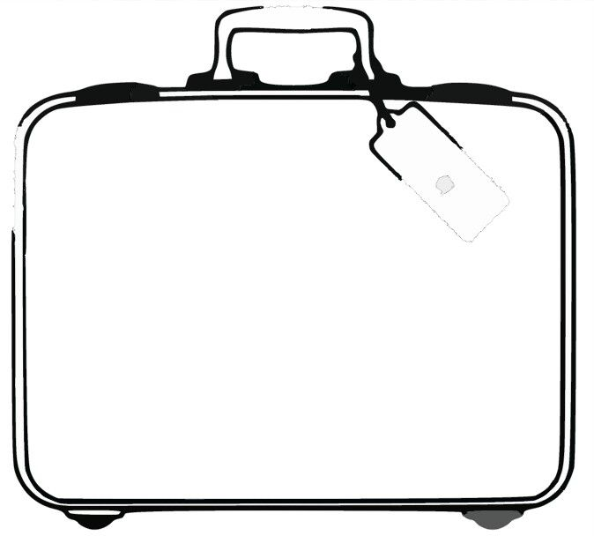

**De koffer van:**